Compte-rendu TP1

Question 2

Head
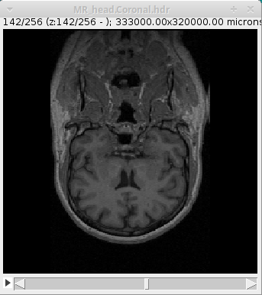
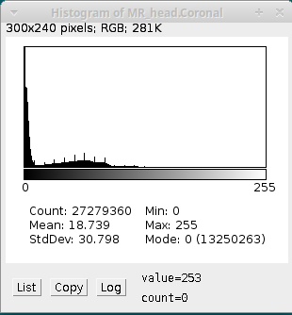

Brainseg
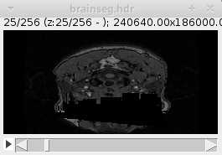
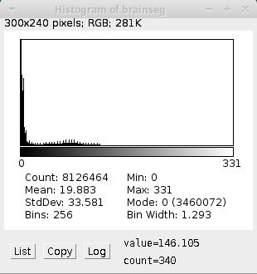

a) L’histogramme représente la répartition des niveaux de gris sur l’ensemble des 256 images de chaque image 3D. Vu que toutes les coupes des deux images 3D ont une forte dominance de la couleur noir, correspondant au fond de l’image, quand rien n’a été perçu par le scanner, cela paraît logique que les deux histogrammes soient fortement influencés par la valeur 0 et les valeurs se rapprochant de 0 car ces valeurs correspondent à la couleur noir.
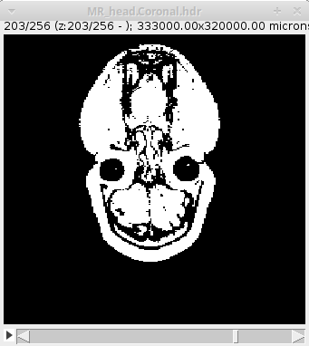
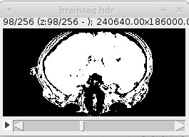

b) Les images qui résultent de l’application de la méthode Otsu sur les images de base ne sont répresentées qu’avec deux couleurs, le noir et le blanc. Le seuil correspond à la valeur qui va déterminer si un certain pixel sera de couleur noir ou blanche. Dans notre exemple, si la valeur initiale du pixel est au-dessus du seuil le pixel aura, après application de la méthode Otsu, 255 comme valeur, correspondant à la couleur blanche. A l’inverse si la valeur initiale du pixel est en-dessous du seuil on assignera 0 comme valeur à ce pixel, correspondant à la couleur noir. Pour montrer qu’il n’y a bien que deux couleurs associées à chaque image, voici l’histogramme des deux images 3D après application de la méthode Otsu.

